Manual de Usuario www.laalvaroteca.com



Introducción.
El presente manual tiene como finalidad dar a conocer de manera detallada y sencilla el funcionamiento y las funcionalidades de la página web laalvaroteca.
Esta web ha sido diseñada para gestiona las imagenes e información sobre la carta que se muestra en ella misma, la información sobre los menú del día y gestionar las reservas ademas de mostrar toda la información sobre este negocio.
Requerimientos:

Requerimientos de Software:
El sitio está diseñado para los siguientes navegadores:
-Chrome 10.0 o superior
-Firefox 5.0 o superior.
-Safari
-IE9+
-Microfoft Edge
-iOS (iPhone)
-iOS (iPad)
-Android 2.4+ (Phone)
-Android 2.4 +(Tablet)
-Windows Phone 7+
-Surface

Resolución mínima de pantalla:
La aplicación es completamente responsive aunque devido a alguna cadena larga de caracteres podría presentar incidencias en dispositivos móviles de menos de 4 pulgadas.

Conexión mínima.
El sitio web esta optimizado para disposivios móviles. Aún así debido a que la página principal tiene un video que cargar no se recomienda una conexión de menos de 256 Kb/s para el index y 128kb/s para el resto de páginas.

Usuarios.

Existen 3 tipos de usuarios: visitantes, administradores (jefe de cocina y jefe de sala) y no administradores (resto del personal).
Los usuarios visitantes son para los que la aplicación está dirigida Los usuarios administradores tendran todos los privilegios mientras que los usuarios normales tendrán acceso restringido.
Especificaciones por usuarios
Visitantes
-Acceder a la infomación e imágenes sobre el restaurante.
-Acceder a los datos e imágenes sobre la carta.
-Acceder a los datos sobre el menú del día.
-Acceder a la infomación de contacto del restaurante.
-Poder realizar reservas y cancelarlas.
Usuarios
-Cambiar los datos sobre el menú del día
-Gestionar reservas.
-Gestionar sus propios datos de cuenta.
Administradores
Ademas de las especificaciones de los usuarios podrán:
-Cambiar los datos e imagenes sobre la carta
-Crear cuentas de usuarios.
-Conceder provilegios de administrador a un usuario.
-Borrar cuentas.

Páginas de la aplicación
Diferenciaremos la aplicación en 2 partes: una parte de acceso público y una privada en la que solo podrán acceder usuarios y administradores.
Acceso público:
Todo el acceso público cotiene un menú superior en el que podrá
elegir que sección se desea visitar, además inclute un footer con información de contacto y redirección a las redes sociales de la página.
Index.
El index de la página al entrar en www.laalvaroteca.com .
En esta página se mostará información global sobre el restaurante, sus platos y galería y además contendrá enlaces a otras secciones mediante estas imágenes.

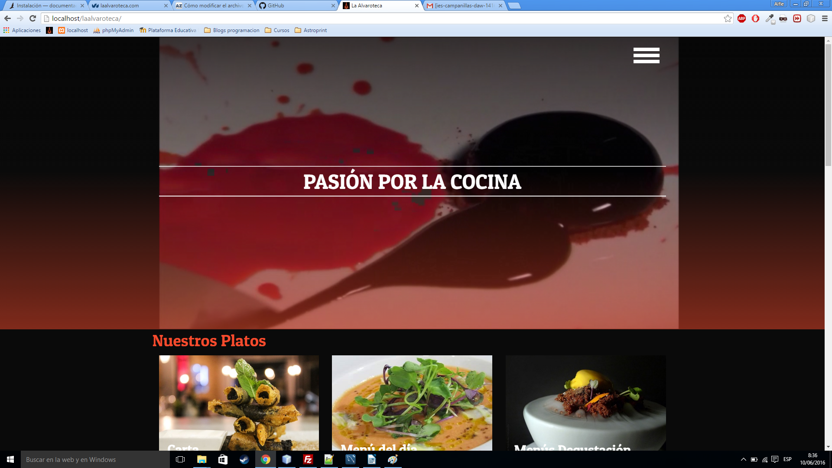

Sobre nosotros.
Se accede en: www.laalvaroteca.com/nosotros o desde el menú.
En esta sección se habla sobre la historia del restaurante, los proyectos ademas de mostrar una evolución historica de este mediante un carrusell de imágenes.
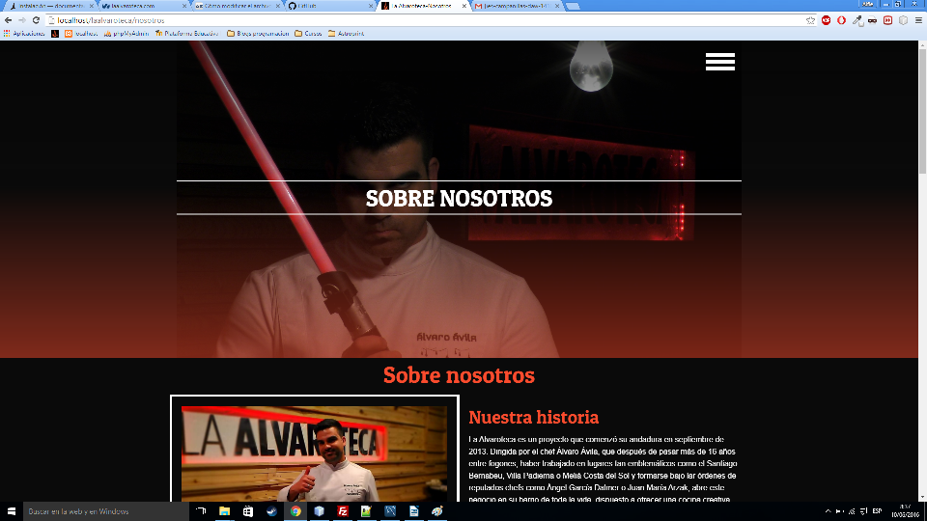
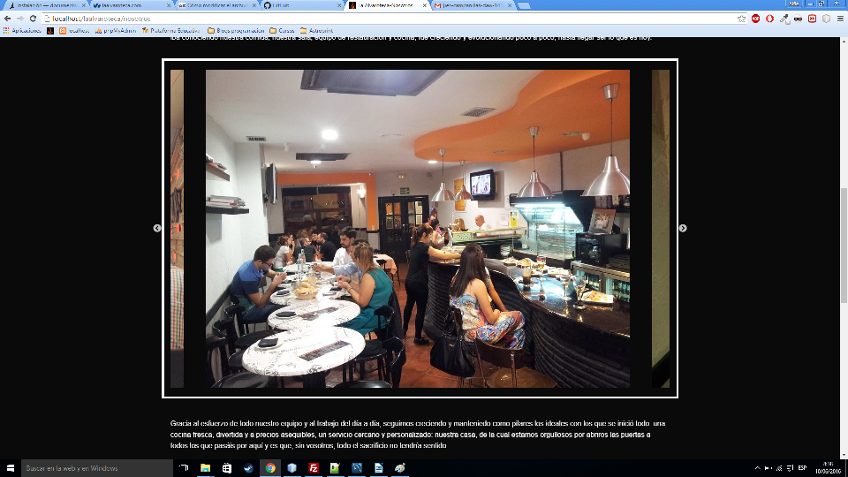

Menú del día.
Se accede en: www.laalvaroteca.com/menuDia o desde el menú.
En esta sección se muestra el menú del día disponible.
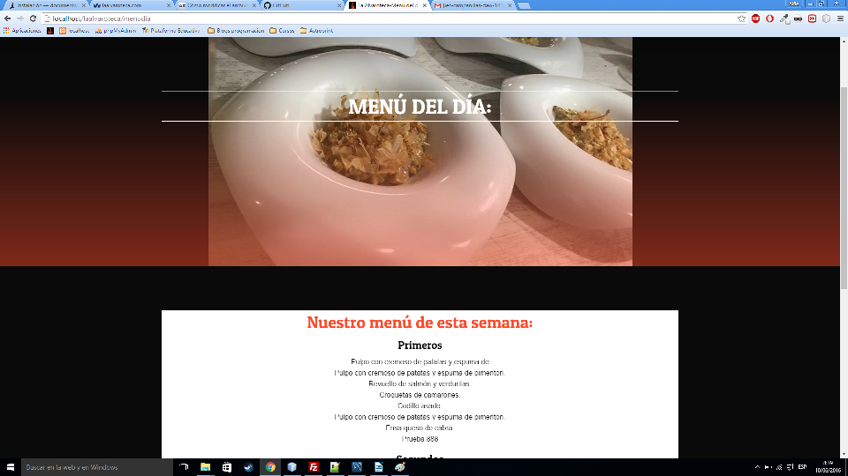
Carta.
Se accede en: www.laalvaroteca.com/carta o desde el menú.
En esta sección se muestra información sobre la carta e imagenes sobre los platos.
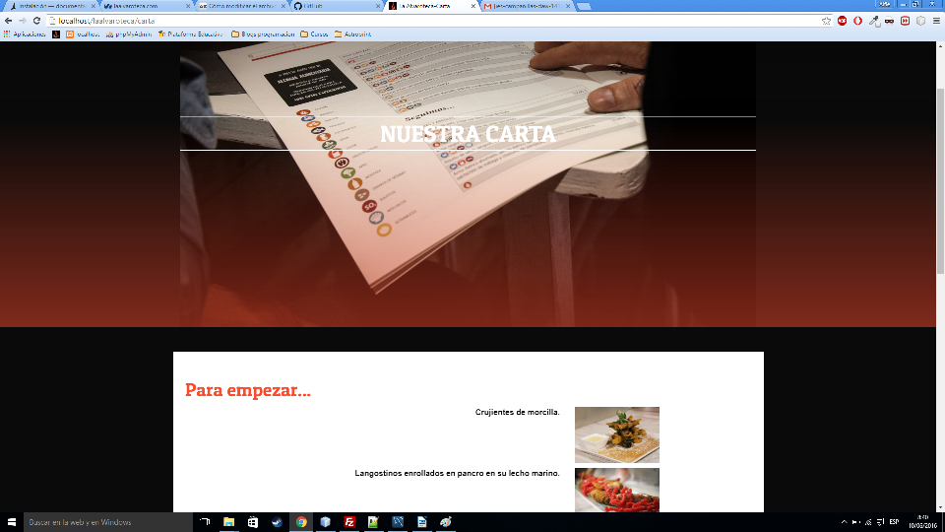
Menús degustación.
Se accede en: www.laalvaroteca.com/menudegustacion o desde el menú.
En esta sección se explican el sistema para los menús degustación e imágenes sobre alguno de ellos.
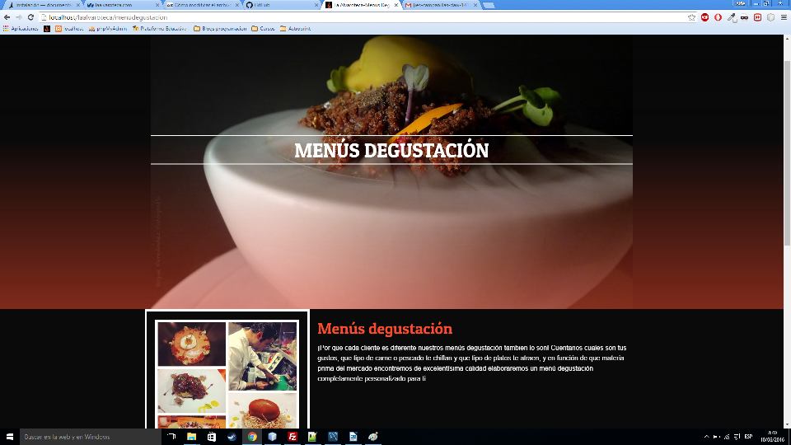
Reservas.
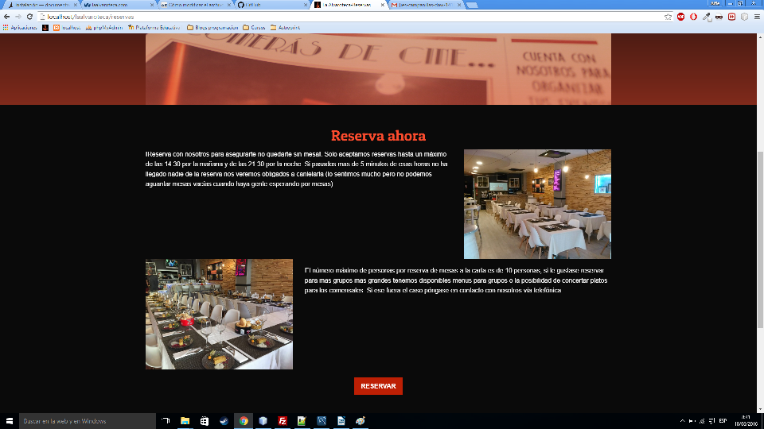
Se accede en: www.laalvaroteca.com/reservas o desde el menú.
En esta sección se explica detalladamente el sistema de reservas y se brinda la oportunidad de realizar alguna
Acceso privado.
Todo el acceso privado contine un menú de acceso para las diferentes partes privadas. Además algunas secciones contienen un submenú para ejecutar algunas acciones. Si un usuario no logueado intenta acceder a alguna de estas secciones ser redireccionado al index.
Acceso.
Se accede en: www.laalvaroteca.com/acceso o se te redirecciona aquí cuano te deslogueas.
En esta sección se hace el loging para poder acceder a las demas secciones del acceso privado y es la única a la que se puede acceder deslogueado.

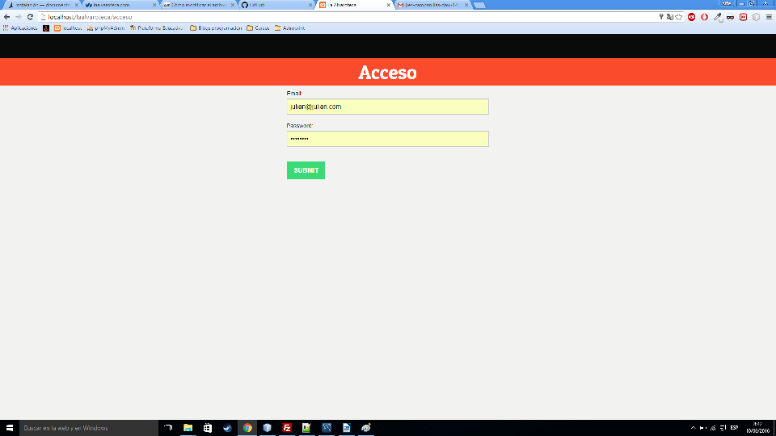

Menu del dia.
Se accede en: www.laalvaroteca.com/panelmenudia o desde el menú.
En esta sección se pueden introducir, modificar o borrar los platos que serán mostrados en la sección pública de menu del día .
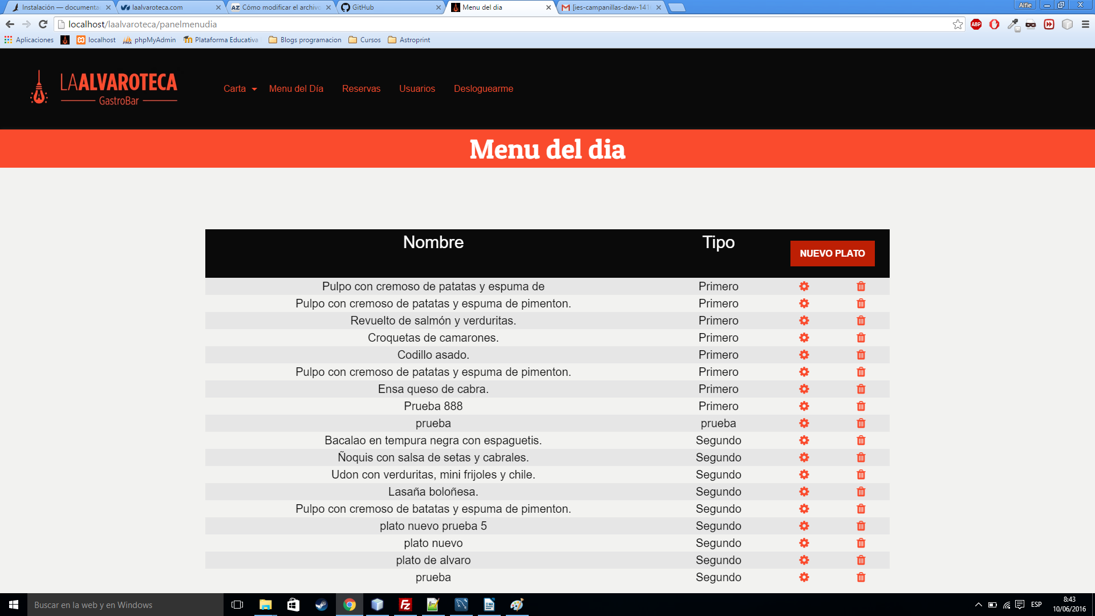
Carta.
Se accede en: www.laalvaroteca.com/panelcarta o desde el menú.
En esta sección se pueden introducir, modificar o borrar los platos y la secciones que serán mostrados en la sección pública de carta.
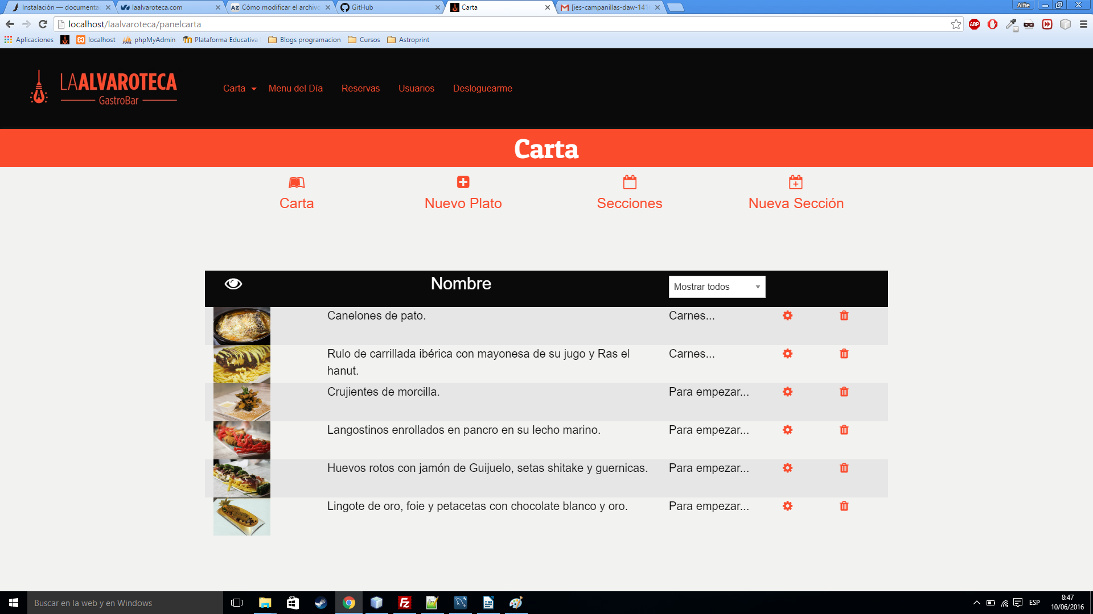
Usuarios.
Se accede en: www.laalvaroteca.com/panelusuarios o desde el menú.
En esta sección se pueden introducir, modificar o borrar los usuarios que tendrán acceso a la sección privada.
